Равномерность излучения стола.
Расстояние от трубок до термобумаги 16мм. Спирали включены через одну трубку. Начало потемнения термобумаги.

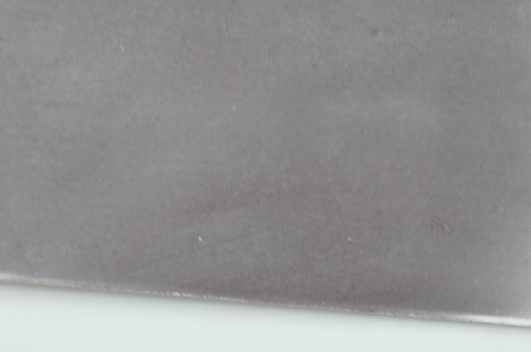
Фото1

Равномерность излучения стола.
Расстояние от трубок до термобумаги 16мм. Спирали включены через одну трубку. Конец потемнения термобумаги.


Фото2

Нагревание и охлаждение трубок.
Спирали включены через одну трубку.

